Безопасность на водных объектах в летний период
Лето — самое короткое и долгожданное время года для детей и их родителей. Пока есть возможность, хочется успеть всё: вволю погулять, искупаться, покататься на велосипеде, и заняться другими увлекательными делами, на которые зимой никогда не хватает времени. А чтобы каникулы не омрачились травмами и болезнями — достаточно соблюдать правила безопасности летом для детей: и взрослым, и, конечно, самим детям.
Уважаемые родители, понятно, что ежедневные хлопоты отвлекают Вас, но не забывайте, что вашим детям нужна помощь и внимание, особенно в летний период.
Уважаемые родители! Предлагаем Вашему вниманию ознакомиться с памяткой по соблюдению правил безопасности на воде.
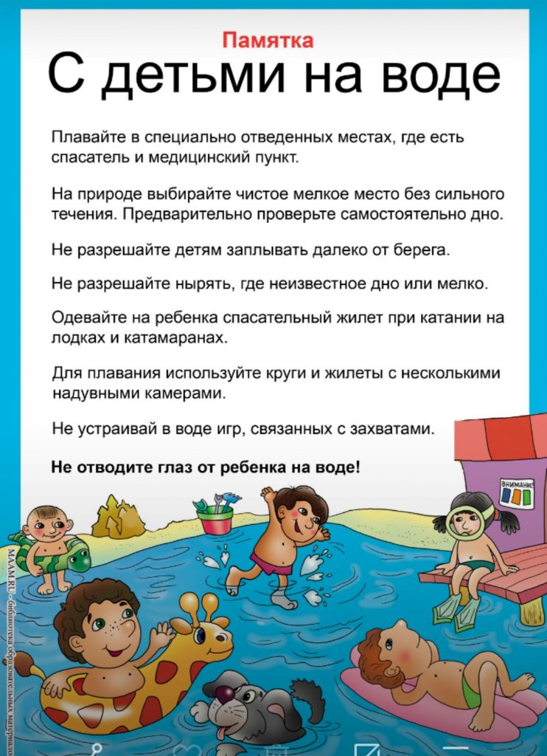
Безопасность жизни детей на водных объектах во многих случаях зависит только от ВАС! В связи с наступлением жаркой погоды, в целях недопущения гибели детей на водных объектах в летний период обращаемся к Вам с убедительной просьбой провести разъяснительную работу о правилах поведения на природных и искусственных водоемах и о последствиях их нарушения. Этим вы предупредите несчастные случаи с Вашими детьми на воде, от этого зависит жизнь Ваших детей сегодня и завтра.

